新 书 推 荐
《瑞安·哈特》系列
RYAN HART SERIES

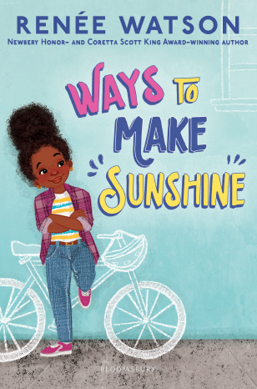
中文书名：《创造阳光的方法》 （第一册）
英文书名：WAYS TO MAKE SUNSHINE
作 者：RENÉE WATSON
出 版 社：Bloomsbury US
代理公司：ANA/Emily Xu
出版时间：2020年4月
代理地区：中国大陆、台湾
页 数：208页
审读资料：电子材料
类 型：7-12岁少年文学

获奖情况：
A New York Times Best Children's Book of the Year
A Parents Magazine Best Book of the Year
A School Library Journal Best Book of the Year
A Kirkus Reviews Best Book of the Year
A Publishers Weekly Best Book of the Year
A WORLD Magazine Best Book of the Year
An Amazon Best Book of the Year

内容简介：

瑞安·哈特有很多心事——学校、自我形象、朋友和家庭。她爸爸终于找到了一份新工作，但手头很紧。这意味着改变，比如卖掉他们的第二辆车，搬进一个新的(其实是二手的)房子。但是瑞安是一个知道如何在挫折中创造阳光的女孩，因为瑞安总是在任何情况下都尽量看到事情乐观的一面。即使事情并非如她所愿——她哥哥的发怒，她父母的不理解，当意想不到的事情发生时——她仍然可以找到一条充满智慧和阳光的前进之路。

作者寄语和灵感来源：

在为《出版人周刊》刊载的《坚守阳光》撰写的一篇精彩文章中，蕾妮·沃森写下了她最喜欢的诗歌，为什么写诗让人感到安慰，以及如何带着善意和希望度过疫情。

“我认为提醒年轻人他们能做什么很重要。即使是现在，在黑暗中，它们也能成为某人生活中的一束光。”

“我在书中遇到了一些最好的朋友。…读这些小说，我觉得不那么孤独了。我觉得，好像作者知道我需要认识一些有自己观点的女孩，一些没有安全感但充满勇气的女孩。所有这些都激发了我去写下这本《创造阳光的方法》。我希望主人公瑞安能成为你的朋友。”

作者蕾妮·沃森在接受Melan Mag的采访时，蕾妮谈到了儿童书籍中可见性和代表性的重要性:

“我相信每个孩子都需要看到他们的生活在文学中得到反映。故事验证了我们自己的经历，所以如果一个人从来没有在文学作品中看到过自己，他们可能会觉得自己不属于这个世界，他们的故事不重要，或者其他人没有经历过他们正在经历的事情。

对于年轻读者来说，拥有能让他们产生共鸣的故事非常重要，我认为，年轻读者也需要一些故事，让他们能够对自己不熟悉的世界和角色发挥自己的同理心。”

媒体评价：

“作者通过一个势不可挡的黑人女孩的眼睛，巧妙捕捉了在变化中成长的不确定性。”
----Publishers Weekly, starred review

“时不时地搞笑、令人沮丧、感人……让黑人读者看到自己，也让所有读者找到自己喜欢的角色。另一个版本的Ramona Quimby，你一定要看看这本发生在波特兰的雷梦拉式故事！”
----Kirkus Reviews, starred review

“这不仅是了解有色人种儿童日常经历的一扇窗，而且确保了非洲裔美国女孩尤其能感受到被关注。”
----Booklist, starred review

“蕾妮·沃森的粉丝们都知道，对于生活勇猛的热情是她作品的主要核心之一。在我们生活的这个美丽新世界里，我们可以看到更多关于这些聪明而富有想象力的女孩(比如瑞安·哈特)的故事，她们擅长在看似无计可施的情况下找到出路。”
----New York Times

“这个新章节书系列的女主角可以在最黑暗的时候让阳光出来。”
----Shelf Awareness, starred review

“瑞安·哈特用勇敢、常识和幽默迎接生活中的挑战……是一位清爽的人物性格。”
----Horn Book Magazine

“这是关于当代现实主义的非裔美国人的中年级系列的第一册书，瑞安·哈特的家人必须搬到波特兰的另一个地方，其实是因为她的父亲挣得工资没有以前那样多了。瑞安是一个自信的年轻女孩；她特别喜欢做饭。她还知道如何捍卫自己的权利，尤其当她因为自己的名字是通常给男孩子取的名字而受到嘲笑时。她有丰富的想象力；瑞安和她最好的朋友琪琪（KiKi）在大花车游行因为下雨而被迫取消的时候在室内发挥创意，一起为学校的才艺表演做准备。这本书的主题是即使在困难时期也要热爱家人和朋友，读者会产生共鸣。欢快的黑白插图增强了故事情节，传达了瑞安活泼的个性。沃森巧妙地将她笔下人物的信仰融入到她的作品中。从复活节演讲到非裔美国人的头发护理，这本书将给那些像瑞安一样生活的人一个机会去共同感受。对于那些生活不同的人来说，这本书提供了一扇清晰的窗口，让他们了解一个核心家庭以独特的方式处理这些老生常谈的问题。这是一部具有温暖、可爱的家庭关系的现实主义中年级小说。”
——School Library Journal

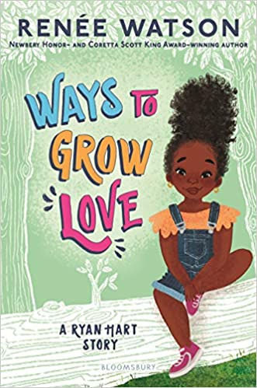
中文书名：《创造爱的方法》 （第二册）
英文书名：WAYS TO GROW LOVE SUNSHINE
作 者：RENÉE WATSON
出 版 社：Bloomsbury US
代理公司：ANA/Emily Xu
出版时间：2021年4月
代理地区：中国大陆、台湾
页 数：192页
审读资料：电子材料
类 型：7-12岁少年文学

内容简介：

纽伯瑞荣誉奖得主和科雷塔斯科特金作家奖得主蕾妮·沃森的《纽约时报》畅销中年级系列再出续作，继续讲述主角瑞安·哈特和她可爱的家庭。

瑞安·哈特很爱她的家人和朋友。她期待着暑假，和心爱的人在一起，第一次一起去露营！但是当一个意想不到的露营同行者出现时，瑞安发现和别人分享自己最好的朋友实在是太难了，而成为一个对你来说不是好朋友的人的朋友也很困难。她也在等待她的新妹妹出生——希望这个新孩子不会毁了一切。哈特一家正经历着很多变化，瑞安需要在很多方面培养她的耐心，找到分享爱的方法，迎接新的挑战，成长为她父母期待她成为的领导者。今年的夏天和刚刚开始的五年级的可能会给瑞安一个机会来展示她是如何成长发光的！

媒体评价：

“沃森笔下的女主角聪明勇敢，面对任何挑战都能以乐观的态度面对。这个充满活力的系列的第二部很受欢迎。”
----Kirkus Reviews, starred review

“真实的爱的行动的生活片段，夹杂着有趣的小意外和小错误，所有这些加起来都是本书带给我们的令人振奋和安心的阅读体验。”
----Booklist, starred review

“引起共鸣、鼓舞人心。一个年轻乐观的黑人女孩，沃森令人不可抗拒的主角瑞安，标准地展示了如何通过适应力、善良和爱来驾驭一个充满变化的世界，玛塔的插图也完美的表现了这些。这是非常精彩的一本书，庆祝爱、善良，和直面自己内心的真挚力量。”
----School Library Journal, starred review

“五年级的瑞安是一个迷人的女主角，富有创造力和负责的态度。不仅新读者会在这里找到乐趣，瑞安之前的粉丝们将会更加理解这个故事的背景，并陶醉于看着他们的女孩在新的环境中找到自己的位置。”
----BCCB

“作为一个塑造复杂角色的专家，沃森确保没有人是局于平面的。每一章都可以作为短篇故事来阅读，这个关于瑞安的第二本小说和第一本一样令人愉快。”
----Horn Book Magazine

作者简介：

蕾妮·沃森（RENÉE WATSON）是纽伯瑞和Coretta Scott King优秀作家奖的荣誉获得者，所著小说包括《将我拼凑完整》(Piecing Me Together), 《更好的地方》(Some Places More Than Others), 与Ellen Hagan 共同撰写的《看着我们崛起》(Watch Us Rise),《在家的这一边》(This Side of Home), 《妈妈所留给我的》(What Momma Left Me), 以及与Ilyasah Shabazz共同撰写Betty Before X，并创作了图画书《哈林的小黑鸟》和《飓风发生的地方》。蕾妮是I, Too, Arts Collective的创始人，这是一个致力于培养创造性艺术中被忽视的声音的非盈利组织。

内文插画：

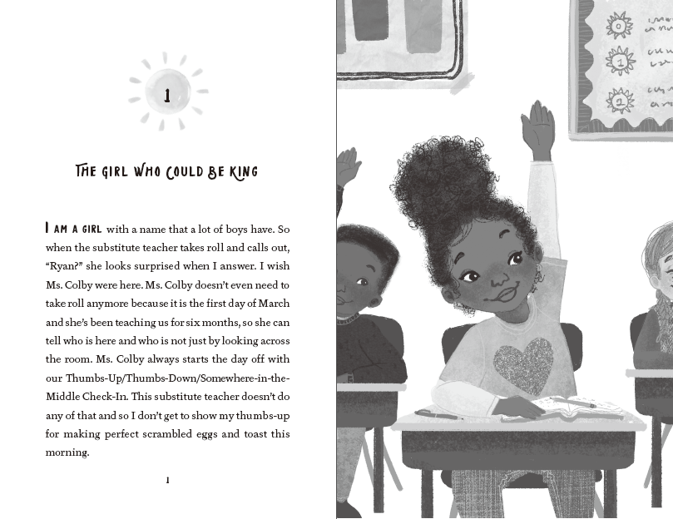
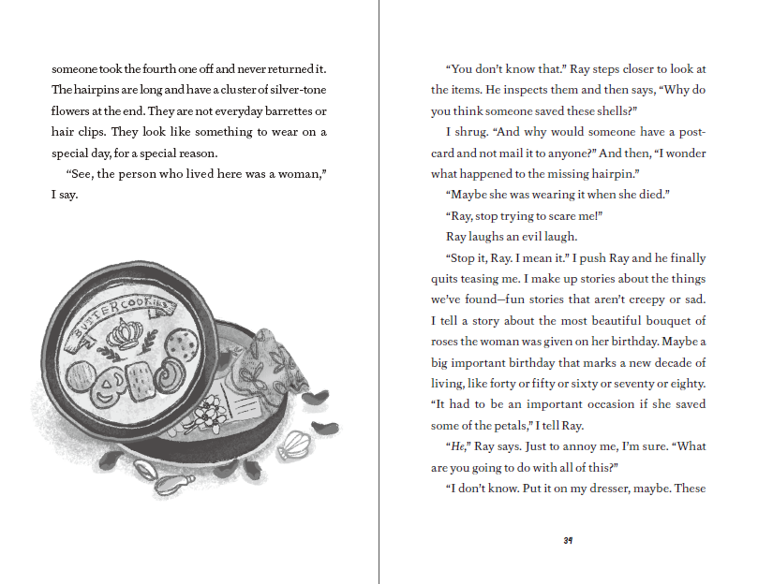

谢谢您的阅读！
请将回馈信息发至：徐书凝 (Emily Xu)
安德鲁﹒纳伯格联合国际有限公司北京代表处
北京市海淀区中关村大街甲59号中国人民大学文化大厦1705室, 邮编：100872
电话：010-82504206
传真：010-82504200
Email: Emily@nurnberg.com.cn
网址：www.nurnberg.com.cn
微博：http://weibo.com/nurnberg
豆瓣小站：http://site.douban.com/110577/
微信订阅号：ANABJ2002

